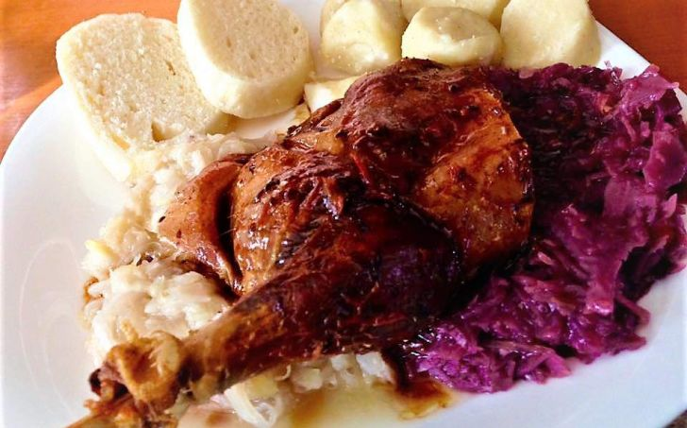

vstup zdarma

svatomartinská vína

kapela TECHNICS

**Pořádá motel Železné Hory ve spolupráci s Obecním úřadem Kojice.**

**Svatomartinskou husu nutno předem objednat i zaplatit. Objednávky přijímá do 1.11.2021 pí. Jitka Vaňková (tel. 604 279 693).**

svatomartinská husa 250 Kč

motel Železné Hory v Kojicích

12. listopadu 2021

od 18 hodin, hudba od 19 hodin

**Svatomartinská zábava**